ESCUELA NORMAL DE EDUCACION PREESCOLAR

CICLO 2020-2021



OPTATIVO

Docente: Joel Rodriguez Pinal

Alumna: Yenifer cortez olguin

OPTATIVO FILOSOFÍA DE LA EDUCACIÓN

Competencias: Integra los recursos de la investigación educativa para enriquecer su práctica profesional, expresando su interés por el conocimiento, la ciencia y la mejora de la educación. Con la unidad de competencia emplea los medios tecnológicos, y las fuentes de información científica disponibles para mantenerse actualizado respecto a los diversos campos del conocimiento, la ciencia y la mejora de la educación.

Saltillo Coahuila 30/06/21

Introduccion: En el presente documento se hablara de 5 diferentes teorías vistas durante e semestre, representando el criterio de la alumna, en donde especificara porque selecciono estas 5 teorías como las más importante y como es que se relacionan con la formación docente, de igual manera también se hará un análisis sobre cómo es que estas se pueden aplicar y de que manera son beneficiarias para la práctica.

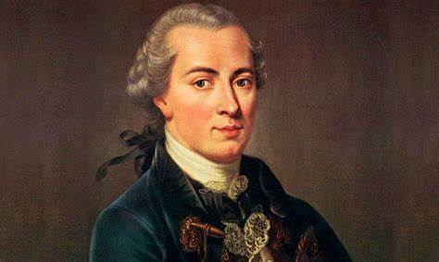**Desarrollo**

Se inicia con la primera teoría de Immanuel Kant quien destaca la educación como base de la construcción moral, es la formación destinada a desarrollar la capacidad intelectual y afectiva de las personas de acuerdo con la cultura y las normas de convivencia de la sociedad a la que pertenecen. Considero que esta teoría deja un amplio conocimiento sobre la educación gracias al argumento sobre convivencia y de mantener esta cercanía a la sociedad, como sabemos lo niños aprenden lo que ven a su alrededor por lo que es necesario cumplir con la responsabilidad de enseñarlo como se debe, En cuestión de mi profesión tomo en cuenta las palabras de Kant que especifica la relevancia académico-didáctica de sus tareas docentes universitarias. Lo cual consta de mantener ante los alumnos una actitud pedagógica. Los oyentes debían ser formados para hacer de ellos personas sensatas, racionales y cultas.

Definitivamente es un aprendizaje significativo dentro de mi formación docente , puesto que la tarea de cualquier maestra en todo momento es la formación de ciudadanos de bien capaces de pertenecer a una sociedad siguiendo reglas y sobre todo valores.

Otra teoría que considera como una excelente aportación es la teoría de John Dewey, esta teoría de conocimiento cuestionaba los dualismos que oponen mente y mundo, pensamiento y acción, qué habían caracterizado a la filosofía occidental desde el siglo XVII. Para él, El pensamiento no es un conglomerado de impresiones sensoriales, ni la fabricación de algo llamado conciencia, y mucho menos manifestación del espíritu absoluto, sino una función mediadora e instrumental que habían evolucionado para servir los intereses de la supervivencia y bienestar humano. Esta teoría del conocimiento destacaba la necesidad de comprobar el pensamiento por medio de la acción si se quiere que éste se convierte en conocimiento. Lo cual pude relacionar perfectamente con la practica docente al determinar y comprobar que los niños no aprenden únicamente con teoría, sino con practica. Lo cual fue bastante útil pues se trata de la teoría que sustenta todo lo que se puede ver en el jardín de niños.

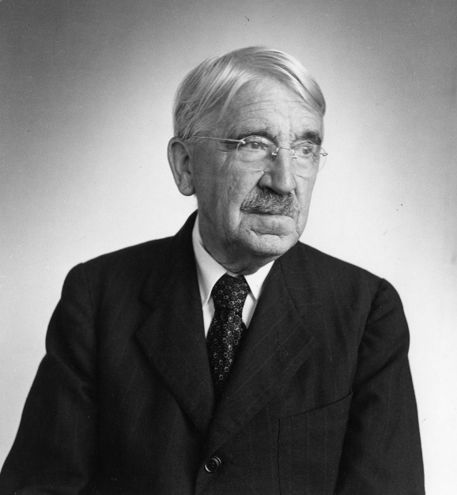Dewey afirmaba que los niños no llegaban a la escuela como limpias pizarras pasivas en las que los maestros pudieran escribir las lecciones de la civilización. Cuando el niño llega al aula ya es inmensamente activo y el cometido de la educación consiste en tomar a su cargo esta actividad de orientarla. Esta afirmación es aceptable en su totalidad, hace referencia a los saberes previos e los niños y el manejo de ellos, lo cual es un aprendizaje obligatorio en la formación docente que se repite en cada actividad o secuencia que realizamos con el fin de analizar los conocimientos de los niños y centrarnos en el progreso de los mismos. Es una teoría que justifica las tareas de obligaciones que las docentes debemos realizar.

Cuando el niño comienza la escolaridad, lleva en sí cuatro impulsos innatos, el de comunicar, el de construir, el de indagar, y el expresarse de forma más precisa.

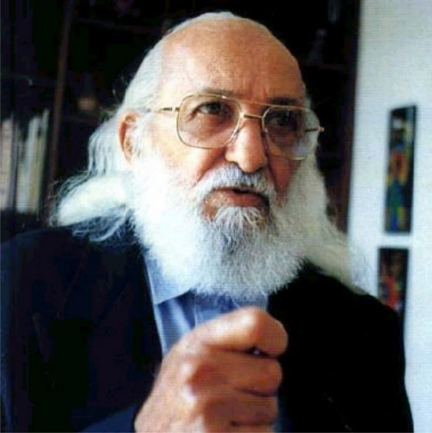A continuación se presenta la teoría de **Paulo Freire** que desarrolla una teoría bastante efectiva y se acopla al plan de trabajo actual en donde la educación se trata de un dialogo entre maestro y alumno dejando de lado la teoría tradicionalista. Paulo denota un intercambio dialogal entre profesores y estudiantes, en la cual ambos aprenden, ambos cuestionan, ambos reflexionan, y ambos participan en buscar significados. Esto con el fin de desarrollar la curiosidad del estudiante e incitarlo a investigar y analizar por su cuenta.

Con relación a lo anterior, se expone la importancia de desarrollar un pensamiento crítico del ser humano, lo cual le refuerza su condición como ontólogo de todo lo que lo rodea; el ser humano cuestiona su realidad, la reflexiona y puede intervenirla, de esta manera puede proponer mejoras para su sociedad y el mundo en general. Esto es a lo que llama Freire “leer su mundo”. Es importante entender, que para que exista desarrollo del pensamiento, todos los seres humanos han de tener la oportunidad, la libertad de expresar sus ideas, opiniones y propuestas, y que a pesar del disenso que pueda surgir, se les respete su pensamiento.

El intercambio dialogal entre docentes y discentes se hace cada vez más necesario en un proceso de enseñanza-aprendizaje en el que ambas partes reflexionan, cuestionan, investigan, proponen, aprenden, enseñan, y son dueños de la verdad que se discute.

Posteriormente tenemos la teoría de **Pierre Félix Bourdieu** quien nos expone un tema bastante inquietante en la educación , y es la definición de las clases sociales como principal problemática , ¿Por qué es importante resaltar esto? 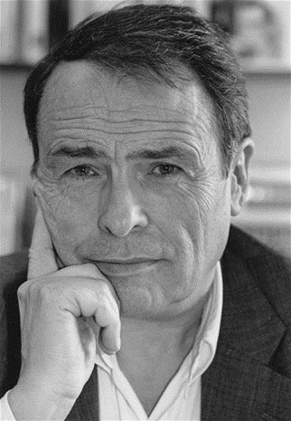Porque se define la desigualdad que puede existir n el salón de clases y como es que la docente debe comportarse.

Es obligatorio tener conocimiento sobre la diversidad que se puede presentar en el salón de clase, sin embargo, existen diferentes estrategias que guiaran a la docente a comportarse debidamente, difuminando las ideas erróneas sobre la posición social y formas de comportarse.

Bourdieu hace hincapié en la importancia del capital cultural y simbólico en esta reproducción y crítica la primacía otorgada a los factores económicos. Quiere destacar que la capacidad de los agentes en posición dominante para imponer sus producciones culturales y simbólicas desempeña un papel esencial en la reproducción de las relaciones sociales de dominación. Lo que Pierre Bourdieu llama violencia simbólica, que define como la capacidad de hacer caso omiso de la arbitrariedad de la producción simbólica, y por lo tanto para ser aceptado como legítimo, es de gran importancia en su análisis sociológico.

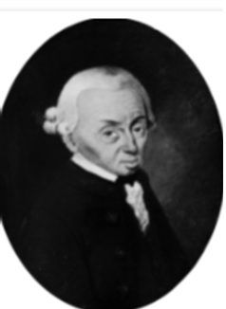Para finalizar se toma en cuenta la teoría de **Jaques Rousseau** en donde se especifica la idea de la educación. Rousseau rescata la idea de la educación individual lo cual es el objetivo principal de cualquier institución educativa, la educación individual pretende adaptar una clase a las necesidades de cada alumno dándole la importancia que requiere, ahora bien oro factor que resalta en esta teoría es la idea de que la educación no solo se basa en el aprendizaje no se trata de percibir aprendizajes educativos únicamente , sino también sociales, esto es un gran problema en la practica educativa, debido a que se establece el aprendizaje que se debe alcanzar y la docente tiene la tarea de adaptar la clase a un porciento de aprendizaje educativo y otro porciento a aprendizaje social que a final de cuentas se convierte en aprendizaje significativo. Es ajusto resaltar esta teoría por el hecho de que se trata de una construcción social definida a lo largo de los años que se sigue modificando con el fin de llegar al propósito real, formar estudiantes preparados y eficaces que relaciones aprendizajes educativos con la vida diaria.

**Conclusiones:** Se desarrolla la teoría en Immanuel Kant y se especifica la veracidad de la misma determinado su importancia en la actualidad, también se expone el punto de vista de la alumna sobre la teoría de John Dewey en donde comprueba la idea de la teoría con la práctica docente actual. Se expone la ideología de Paulo Freire que consiste en el análisis y reflexión de los niños, lo cual es un tema bastante importante en la actualidad, pues el propósito de la educación es ese, que el niño sea capaz de reflexionar por su cuenta. También se destaca la teoría de Pierre Félix Bourdieu explicando los factores importantes que apoyan al niño a su desenvolvimiento o lo perjudican como la sociedad y cultura. De igual manera se rescata la idea de la división de aprendizajes entre el conocimiento y la adquisición de aprendizajes educativos y sociales, dicha aportación es justificada por la teoría de Jaques Rosseau.

**BIBLIOGRAFIAS**:

Perspectivas: revista trimestral de educación comparada (París. UNESCO: Oficina Internacional de Educación), vol. XXIII, n° 3/4, 1993, págs. 837-854 ©UNESCO: Oficina Internacional de Educación, 2001

PACIANO FERMOSO ESTÉBANEZ . (6 de marzo del 2005). Filosofía de la educación. 12 de agosto del 2019, de Universidad Autónoma de Barcelona

Perspectivas: revista trimestral de educación comparada (París, UNESCO: Oficina Internacional de Educación), vol. XXIII, nos 3-4, 1993, págs. 463-484. ©UNESCO: Oficina Internacional de Educación, 1999.

Bourdieu, Pierre (2004) Esquisse pour une auto-analyse: 109. Raisons d’agir.

Alonso, L. E. (2002a) “Pierre Bourdieu in memoriam (1930-2002). Entre la bourdieumanía y la reconstrucción de la sociología europea” en Revista Española de Investigaciones Sociológicas, nº 97, enero-marzo, pp 9-28

